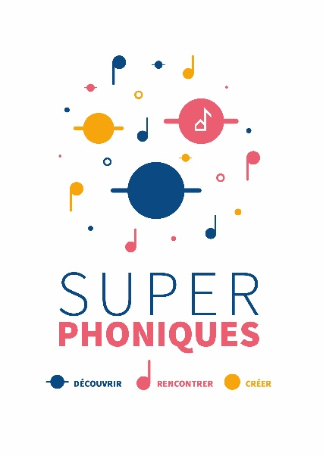
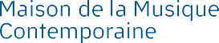

AUTORISATION D’UTILISATION DE TRAVAUX D’ÉLÈVES REALISÉS DANS LE CADRE DES SUPERPHONIQUES
La présente demande est destinée à recueillir le consentement et les autorisations nécessaires dans le cadre des SUPERPHONIQUES, dispositif porté par la Maison de la Musique Contemporaine, étant entendu que les objectifs de ce dernier ont été préalablement expliqués en amont.

Vous participez cette année au dispositif LES SUPERPHONIQUES, qui a pour objectif de permettre aux élèves de collège et de lycée de toute la France, de découvrir chaque année des compositeur·rice·s de musique contemporaine.

Dans le cadre de l’appel à création « À vos œuvres ! », vos élèves seront amenés à produire des œuvres dans le format et sur le support de leur choix. Les œuvres créées pourront faire l’objet d’une diffusion à des fins promotionnelles sur supports papiers (communiqués, dossiers et revues de presse), numériques (site internet de La Maison de la Musique Contemporaine ou de partenaires) et réseaux sociaux (Facebook, Instagram, LinkedIn, YouTube, TikTok, Soundcloud).

En vertu du Code civil, en particulier de l’article 9 sur le respect de la vie privée, et du Code de la propriété intellectuelle, la présente autorisation est soumise à votre signature, pour la fixation sur support et la publication des œuvres créées dans le cadre de l’appel à création « À vos œuvres ! » », mis en place par l’équipe de la Maison de la Musique Contemporaine et pour les modes d’exploitation désignés ci-dessus.
La Maison de la Musique Contemporaine exercera l’intégralité des droits d’exploitation attachés à ces œuvres. Ceux-ci demeureront sa propriété exclusive. La Maison de la Musique Contemporaine s’interdit expressément de céder les présentes autorisations à un tiers, comme de procéder à une exploitation illicite, ou non prévue ci-avant, des œuvres susceptibles de porter atteinte à sa dignité, sa réputation ou à sa vie privée et toute autre exploitation préjudiciable selon les lois et règlements en vigueur.
Dans le contexte de médiation défini, la diffusion des œuvres ne pourra donner lieu à aucune rémunération ou contrepartie sous quelque forme que ce soit. Cette acceptation expresse est définitive et exclut toute demande de rémunération ultérieure.

Je soussigné·e (nom, prénom)....................................................................................................................
Professeur·e de (discipline)
Au lycée (nom et localité)
et participant à l’appel à création « À vos œuvres ! » cette année.
Je reconnais avoir pris connaissance des informations ci-dessus et donne mon accord pour l’utilisation des œuvres de mes élèves, dans le cadre exclusif du projet exposé ci-dessus : OUI NON

Fait à : .......................................................
Le (date) : .......................................................
Signature :

MAISON DE LA MUSIQUE CONTEMPORAINE
10-12 rue Maurice Grimaud 75018 Paris
maison@musiquecontemporaine.org / + 33 (0)1 40 39 94 26

